UNIVERZITET U ZENICI
PEDAGOŠKI FAKULTET
ODSJEK: MATEMATIKA I INAFORMATIKA
SEMINARSKI RAD
Tema: Web streaming

Student: Čehajić Mirnesa Zenica, 2012. godina

SADRŽAJ
REZIME 2
UVOD 3
1 Digitalizacija zvuka i slike 4
1.1 Digitalizacija zvuka 4
1.2 Digitalizacija slike 4
2 Kompresija zvuka i slike 4
2.1 Kompresija zvuka 4
2.2 Video kompresija 4
3 Streaming snimljenog audio/video materijala 4
3.1 Prvi pristup: Web Server 4
3.2 Drugi pristup: Web Server sa Metafile-om 5
3.3 Treći pristup: Media Server 6
3.4 Četvrt pristup: Media Server i RTSP 6
4 Streaming živog audio/videa 7
5 Interaktivna audio/video komunikacija u realnom vremenu 7
5.1 Karakteristike 7
6 RTP (Real-time Transfer Protocol) 10
7 RTCP (Real-time Transport Control Protocol) 11
7.1 Sender report (izvještaj pošiljaoca) 11
7.2 Receivernreport (izvještaj prijemnika) 11
7.3 Source Description Message (opis izvora) 11
7.4 Bye Message (pozdravna poruka) 11
ZAKLJUČAK 12
LITERATURA 13

REZIME
Ovaj rad obuhvata razvoj i rad streaming sistema koji služe za prenos živog audio/video materijala putem Interneta. Video i audio streaming odvija se putem Interneta sa servera na klijent, na klijentov zahtjev za Web stranicom koja sadrži audio/video. Bitan koncept streaming sistema je kompresija materijala.
Ključne riječi: streaming, kompresija, server, real time.

UVOD
Napredak tehnologije je promjenio način na koji koristimo zvuk i sliku. Ranije smo slušali radio i gledali program preko televizije, koristili smo telefon za inetraktivnu komunikaciju, ali vremena su se promjenila. Ljudi žele da koriste Internet ne samo za prenos teksta i statičnih slika, već i za audio i video komunikaciju.
Audio i video Internet servise dijelimo u tri kategorije. Streaming snimljenog audio/video zapisa, streaming žive slike i zvuka i interaktivni audio/video, kao na slici (1). Termin streaming znači da korisnik može da sluša ili gleda fajl nakon što je download počeo.
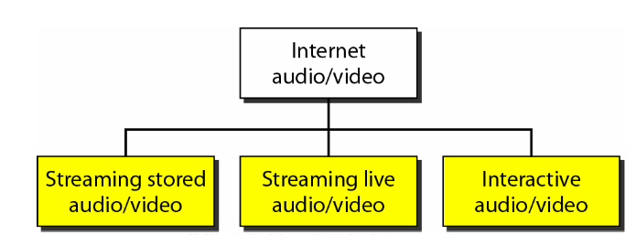
SLIKA 1. Podjela audio/video Internet servisa
Pri streaming-u snimljenog audio/videa fajlovi su kompresovani i čuvaju se na serveru. Klijent download-uje fajlove preko Interneta. Ovo se ponekad naziva video-audi na zahtjev. Primjeri snimljenog audi zapisa su pjesme, simfonije, knjige, predavanja. Primjeri snimljenog video zapisa su filmovi, TV emisije i muzički spotovi.
Za streaming audio/video materijala potrebna je kompresija tog materijala.
Pri streaming-u živog materijala korisnik prati emisiju putem Interneta. Dobar primjer ovog je Internet radio. Internet TV je sve popularniji, ali mnogi ljudi vjeruju da će klasična televizija još dugo opstati.
Termin streaming živog audio/videa odnosi se na emitovanje radio i TV programa putem Interneta.
Što se tiče interaktivnog audio/videa on se sad koristi za komunikaciju na daljinu. Dobar primjer za to je Internet telefonija i telekonferencije.

Digitalizacija zvuka i slike
Prije nego što se zvučni i video signali mogu poslati Internetom moraju se digitalizovati.

Digitalizacija zvuka
Kada mikrofon detektuje zvučni talas na svom izlazu daje analogni signal koji predstavlja amplitudu tog zvuka. Ovaj signal se zove analogni audio signal. Prema Nyquist-ovoj teoremi ako je najveća frekvencija signala f moramo ga uzorkovati 2f puta u sekundi. Postoje i druge metode za digitalizaciju zvuka ali je princip isti.

Digitalizacija slike
Video snimak se sastoji od sekvence frame-ova. Ako se ti frame-ovi pokazuju dovoljno brzo imamo utisak pokretne slike. Razlog za to je tromost oka. Postoji više standarda za broj frame-ova u sekundi (fps): 25 fps PAL, 30 fps NTSC, itd. Da bi se izbjeglo trepernje slike frame se prikazuje dva puta.
Svaki frame je podijeljen na male dijelove koji se zovu pikseli. Za crno-bijelu sliku to je 8 bita (256 nijansi sivog), a za kolor 24 bita (po 8 za svaku od osnovnih boja).

Kompresija zvuka i slike
Da bi se zvuk i slika poslali putem Interneta moraju se kompresovati, jer nekompresovani video zauzima previše memorije.

Kompresija zvuka
Potrebni su različiti stepeni kompresije za prenos govora i muzike. Za govor je to 64 KHz digitalni signal, a za muziku 1,1411 MHz signal. Postoje dvije tehnike za kompresovanje zvuka: prediktivna i perceptualna.
Kod prediktivnog kodiranja bilježe se razlike između uzoraka umjesto vrijednosti svih uzoraka. Ovakva vrsta kompresije se obično koristi za govor.
Perceptualno kodiranje je zasnovano na psiho akustici koja proučava ljudsku percepciju zvuka. Ova ideja je zasnovana na nesavršenosti našeg slušnog aparata. Neki zvuci mogu da prikriju neke druge zvukove.

Video kompresija
Svaki frame u video zapisu je posebna slika. Da bi smo kompresovali video zapis prvo moramo kompresovati svaku od tih slika. Na tržištu preovladavju dva standarda JPEG i MPEG. Prvi se koristi za statične a drugi za pokretne slike.

Streaming snimljenog audio/video materijala
Download-ovanje („skidanje“) ovakovog sadržaja sa Internet razlikuje se od download-ovanja drugih tipova fajlova.da bi smo razumjeli koncept, razmotrićemo četri različita pristupa problemu, svaki različite složenosti.

Prvi pristup: Web Server
Kompresovani audio/video zapis može se download-ovati kao tekstualni fajl. Klijent (browser) koristi servise HTTP-a i šalje GET zahtjev serveru. Server onda može poslati traženi fajl. Browser na klijentovom računaru onda koristi pomoćnu aplikaciju, „media player“, da bi pristupio datoteci.
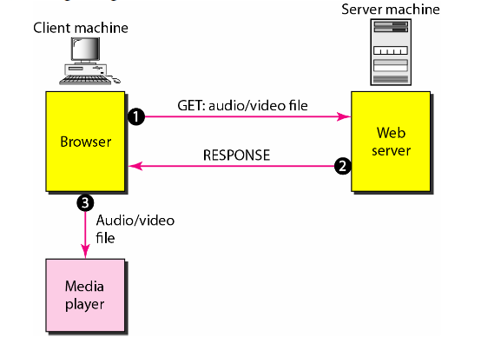
SLIKA 2. Pristup multimedijalnom sadržaju putem Web Servera
Ovaj proces je veoma jednostavan i ne zahtjeva streaming. Međutim, on ima svoje loše strane. Multimedijalni fajlovi su obično veliki, čak i poslije kompresije. Audio zapis može imati nekoliko desetina megabajta, dok video čak i više stotina. Pri upotrebi Web Servera, kompletan fajl mora biti prenešen na računar klijenta kako bi mu se pristupilo. To zahtjeva od korisnika da čeka nekoliko minuta, ili čak sati kako bi pregledao (preslušao) zapis.

Drugi pristup: Web Server sa Metafile-om
Ovim pristupom se media player direktno vezuje za Web Server. Server skladišti dva fajla: audio/video i metafile koji sadrži informacije o zapisu. Pri ovakvoj vrsti pristupa prolazi se kroz slijedeće korake:
- HTTP klijent pristupa Web Serveru naredbom GET
- Kao odgovor klijent dobija metafile
- Metafile se predaje media player-u
- Media player koristi URL iz metafile-a kako bi pristupio audio/video zapisu
- Web Server odgovara
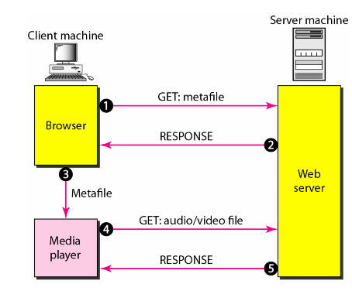
SLIKA 3. Pristup multimedijalnom sadržaju putem Web Servera koristeći metafile

Treći pristup: Media Server
Problem sa drugim pristupom je u tome što browser i media player oboje koriste usluge sa HTTP-a. HTTP je projektovan da komunicira preko TCP protokola. On je pogodan za prijem metafile-a, ali ne i za audio/video zapis. TCP protokol prati tok podataka i ponovo šalje izgubljene pakete, čime krši samu filozofiju streaming-a. Potrebno je zaobići TCP i njegovu kontrolu grešaka. Koristimo UDP. Kako su Web Serveri okrenuti isključivo TCP-u, potreban nam je još jedan server: Media Server. Slijedeći koraci su potrebni kako bi se ostvario ovakav vid komunikacije:
- HTTP klijent pristupa Web Serveru naredbom GET
- Kao odgovor Web Server šalje metafile
- Metafile proslijeđen media player-u
- Media player koristi URL iz metafile-a da bi pristupio Media Serveru koristeći UDP protokol
- Media Server odgovara traženim stream-om
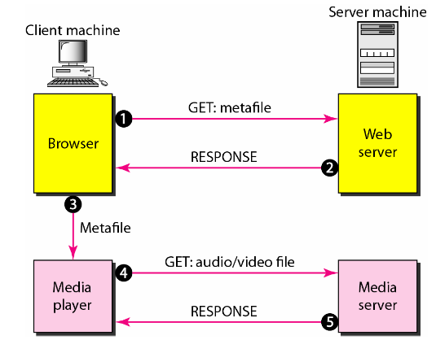
SLIKA 4. Pristup multimedijalnom sadržaju putem Media Servera

Četvrt pristup: Media Server i RTSP
Real Time Streaming Protocol (RTSP) je upravljački protokol projektovan da uveća funkcionalnost streaming procesa. Koristeći RTSP imamo punu kontrolu nad reprodukcijom audio/video zapisa. RTSP je out-of-band upravljački protokol koji je sličan sekundarnoj konekciji kod FTP-a. Slijedeći koraci su potrebni kako bi se ostvario ovakav vid kominikacije:
- HTTP klijent pristupa Web Serveru naredbom GET
- Kao odgovor Web Server šalje metafile
- Metafile proslijeđen media player-u
- Media player šalje komandu SETUP da bi uspostavio vezu sa Media Serverom
- Media Server odgovara
- Media player šalje komandu PLAY kako bi započeo reprodukciju (streaming)
- Audio/video zapis se prenosi mrežom koristeći protoko zasnovan na UDP-u
- Konekcija se prekida TEARDOWN komandom
- Media server odgovara
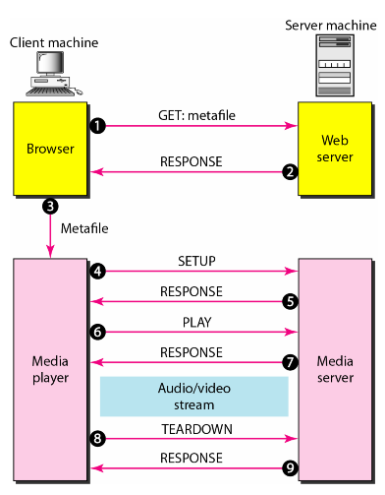
SLIKA 5. Pristup multimedijalnom sadržaju putem Media Servera i RTSP-a

Streaming živog audio/videa
Streaming živog audio/videa je sličan emitovanju TV-a. Umjesto predajnika koji emituje radio talase u eter, stranice emituju program putem Interneta. Postoji nekoliko sličnosti streaminga-a snimljenog i živog programa. Obadva su osjetljiva na kašnjenje i ne dozvoljavaju retransmisiju izgubljenih ili oštečenih paketa. Međutim, postoji razlika. Kod prvog je komunikacija tipa unicast i na-zahtjev. Kod živog streaming-a (live streaming) komunikacija je multicast i odvija se u realnom vremenu. Međutim, iako je mnogo pogodnije koristiti multicast mogućnosti IP protokola i UDP-a ili RTP-a, trenutno se uglavnom koristi TCP i višestruki unicast, a ne pravi multicasting.

Interaktivna audio/video komunikacija u realnom vremenu
U tzv. real-time aplikacijama, ljudi komuniciraju mađusobno na daljinu u realnom vremenu

Karakteristike
Odnos u vremenu
Podaci prenošeni u realnom vremenu preko mreže sa komutacijom paketa (packet swithcing) zahtjevaju održavanje vremenskog odnosa između paketa jedne sesije. Npr. Pretpostavimo da real-time server šalje stream video zapis. Signal je digitalizovan i podijeljen na pakete.
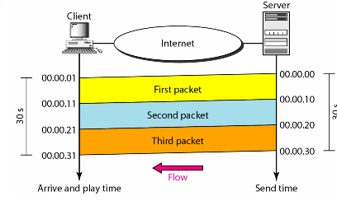
SLIKA 6. Vremenski odnos
Načinjena su tri paketa, svaki po deset sekundi video zapisa. Pretpostavimo da je i svakom paketu potrebna jedna sekunda da stigne do odredišta. Prijemnik će moći da pusti svaki od paketa po redoslijedu, jer je vrijeme potrebno da oni stignu kratko. Tako dobijamo iluziju prenosa u realnom vremenu. Vremenski odnos među paketima je očuvan.
Ali šta će se dogoditi ako paketi imaju različita kašnjenja? Ako prijemnik počne reprodukciju, drugi paket će mu biti potreban prije nego on stigne. Pojavit će se vremenska praznina od nekoliko sekundi. Ova pojava u streaming-u se zove jitter.
Timestamp (vremenski kod)
Jedno rješenje je korištenje timestamp-a. Ako svaki paket sadrži informaciju o vremenu slanja u odnosu na prethodni paket, onda prijemnik može da doda ovo vrijeme vremenu od kojeg počinje reprodukciju.
Kako bi izbjegli jitter, dodajemo vremenski kod (timestamp) paketima kako bi razdvojili vrijeme prijema od vremena reprodukcije.
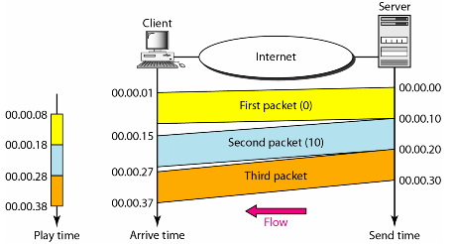
SLIKA 7. Upotreba timestamp-a
Playback Buffer (Bafer reprodukcije)
Kako bi odvojili vrijeme prijema od vremena reprodukcije, potreban nam je bafer u kome ćemo da skladištimo podatke dok nebudu potrebni. Kada sesija počne (prvi bit podatka stigne), prijemnik odloži reprodukciju dok nestigne određeni prag bafera. Prag se mjeri jedinicama vremena. Reprodukcija ne počinje dok se bafer ne napuni (dostigne prag).
Podaci pristižu u bafer različitim brzinama, ali se uvijek čitaju istom brzinom. Količina podataka u baferu nije konstantna, ali dokle god download ide većom brzinom od reprodukcije, ne dolazi do jitter-a.
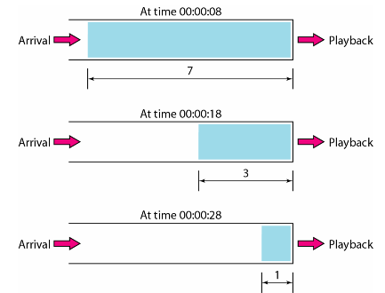
SLIKA 8. Bafer reprodukcije
Sortiranje
Pored vremenskog odnosa paketa koji je definisan timestamp-om, za prijenos u realnom vremenu potreban je još jedan važan parametar, broj sekvence za svaki paket. Prijemnik ne može utvrditi da li je paket izgubljen na osnovu timestamp-a.
Bafer i broj sekvence su neophodni za reprodukciju materijala u realnom vremenu.
Prevodioci (translators)
Prevodioci su programi koji mijenjaju format signala, smanjuju njegov kvalitet kako bi oni bili poslati kroz mrežu male propusnosti.
Miješanje (mixing)
Ako postoji više izvora koji mogu slati podatke u isto vrijeme, kroz mrežu se prenosi više tokova podataka. Kako bi se više tokova (stream-ova) sklopilo u jedan, radi lakšeg prenosa, oni se spajaju u jedan. Mixer je uređaj koji matematički sabira dva signala iz različitih izvora kako bi gernerisao jedan signal.
Podrška transportnog sloja (OSI model)
Prethodno objašnjeni postupci implementiraju se u sloju aplikacije. Međutim, oni se tako često koriste da je njihova ugradnja u transportni sloj veoma važna.
TCP nije pogodan za interaktivni saobračaj (streaming). Nema mogućnost timestamp-a i ne podržava multicast-ing. Ali zato podržava numerisanje paketa. Međutim, glavni razlog zbog kojeg je TCP nepogodan za interaktivne aplikacije je njegova korekcija grešaka. Kod aplikacija u realnom vremenu ne možemo gubiti protok na retransmisiju izgubljenih ili oštečenih paketa.
TCP nije pogodan za real-time aplikacije, jer je rentrasmisija nedozvoljena.
UDP je daleko bolje rješenje. On podržava multicast-ing i nema transmisije paketa. Ali UDP ne podržava timestamp, numerisanje sekvenci ili mješanje stream-ova. Novi protokol Real-time Transfer Protocol (RTP) pruža usluge koje nedostaju UDP-u.

RTP (Real-time Transfer Protocol)
RTP ne posjeduje mehanizme dostave paketa, neophodan mu je UDP da bi funkcionisao. RTP se postavlja kao posrednik između UDP-a i aplikacije. Glavne osobine RTP-a su: timestamp, numerisanje sekvenci i mješanje stream-ova.
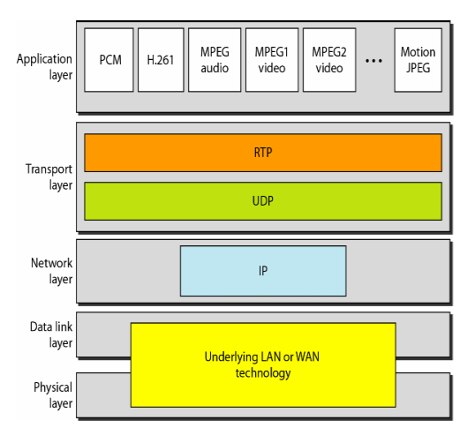
SLIKA 9. Slojevi RTP-a

RTCP (Real-time Transport Control Protocol)
RTP omogućava slanje samo jedne vrstu poruka, onu koja šalje podatke od izvora do odredišta. U mnogim slučajevima je neophodno i slanje drugih poruka. Ove poruke upravljaju tokom podataka i kvalitetom zapisa, i omogućavaju povratnu vezu između prijemnika i predajnika (izvora). RTCP je projektovan baš za tu potrebu. RTCP ima pet tipova poruka.
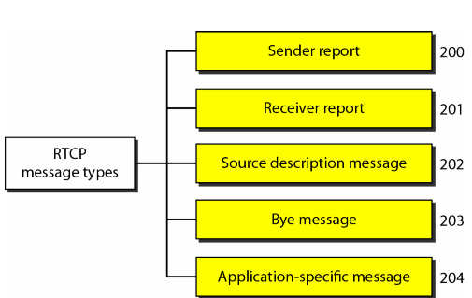
SLIKA 10. Tipovi RTCP poruka

Sender report (izvještaj pošiljaoca)
Ova poruka daje izvještaj o statistici svih poslatih i primljenih RTP paketa.

Receivernreport (izvještaj prijemnika)
Izvještaj prijemnika je za pasivne učesnike, one koji samo primaju, a ne šalju RTP datagrame.

Source Description Message (opis izvora)
Izvor periodično šalje svoj opis da bi dao dodatne informacije o sebi.

Bye Message (pozdravna poruka)
Izvor šalje ovu poruku kada zatvara tok podataka (stream).

ZAKLJUČAK
Web streaming je sve rašireniji u svijetu i koristi se u različite svrhe (prenošenje operacija, video konferencija, prenošenje informacija, ...).
Elektronsko učenje (e-učenje ili engl. e-learning) danas sve češće susrećemo u praktičnoj primjeni. Osim osnovne upotrebe multimedije i interneta u sklopu svakodnevnog formalnog obrazovanja, danas se putem sistema e-učenja omogućava i organizacija konferencija, kao i tzv. E-learning akademije, online obrazovanja zaposlenika u nekim kompanijama te različiti komercijalni kursevi.

LITERATURA
- www.wikipedia.com
- Data Communications and Networking, fourth edition
(Copyright © The McGraw-Hill Companies, Inc.)
- http://www.am.unze.ba/osm/2011/14%20Multimedia.pdf

